Datos de propiedad más eficientes

Publicado el 2 de diciembre de 2022 por Editor
Una entrevista reciente con el equipo de bienes raíces del banco holandés ING describió cómo la estandarización y la armonización de datos están funcionando para reducir el riesgo y aumentar la eficiencia en el sector inmobiliario.
Las inversiones en bienes raíces pueden conllevar riesgos significativos, lo que aumenta la importancia de una variedad de actividades de gestión de riesgos. “El gobierno está desplazando cada vez más la función de guardián hacia el exterior, hacia bancos, corredores, notarios de derecho civil, etc. Por lo tanto, como cliente, siempre debe proporcionar la misma información a todas esas diferentes autoridades. Eso es muy ineficiente para todos. Junto con los otros bancos, estamos trabajando para estandarizar el intercambio de datos basado en Standard Business Reporting (SBR). Las definiciones se han armonizado para que todos sepan cuáles son los estándares y qué datos están involucrados. Ya trabaja con datos financieros, de tasación y de alquiler; se recibe una lista de tasación o alquiler en formato SBR y se ingresa automáticamente en el sistema. Eso es mucho más eficiente”, dice Hein Wegdam, director de ING Real Estate Finance.
La introducción de informes comerciales estándar que utilizan datos con formato XBRL en esta área no solo aumenta la eficiencia, sino que la armonización de datos también debería conducir a una mayor coherencia, más claridad y un mejor cumplimiento.
Lea más aquí .
ESTANDARIZACIÓN DE INFORMES COMERCIALES ESTÁNDAR DE bienes raíces

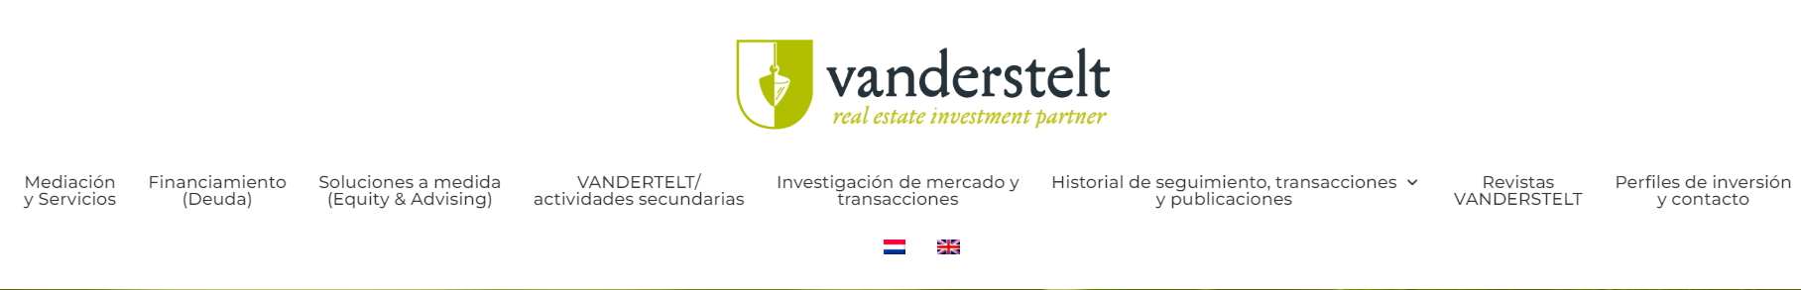
Hein Wegdam, ING REF: "Todavía tengo fe en el mercado inmobiliario".
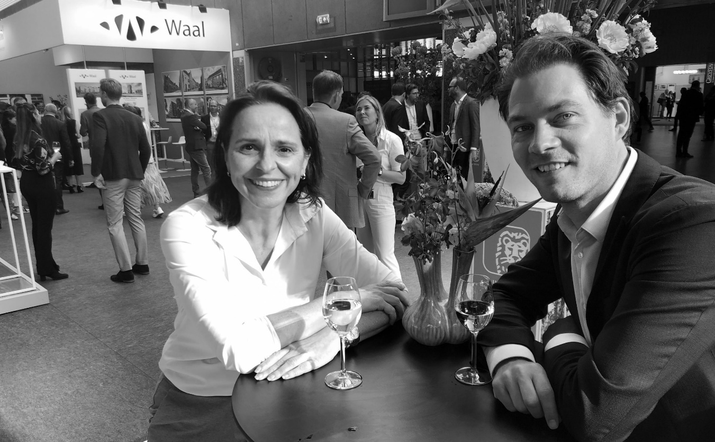
El mercado inmobiliario está en pleno apogeo. Inflación, aumento de las tasas de interés, estrechez en el mercado de la vivienda, ¿qué efecto tendrá esto en las opciones de financiamiento y los principales bancos ajustarán sus políticas en consecuencia? Jacqueline, una vez directora regional y miembro de MT de ING Real Estate Finance, habló con Hein Wegdam, director de ING Real Estate Finance, Business Banking NL.
¿Qué tendencias ves en el mercado inmobiliario?
“Hay varias tendencias. Recientemente se han agregado muchas plataformas al mercado de financiamiento. Además de los principales bancos, existen muchas plataformas que conectan a los inversores con los buscadores de capital. Eso es positivo, porque absorbe una parte del mercado que no puede ir a los grandes bancos. Pero también me preocupa porque esos partidos no están sujetos a la misma regulación que nosotros. Es bastante fácil conseguir una financiación elevada, lo que hace que el mercado inmobiliario también sea accesible a inversores que no son profesionales y que no siempre pueden hacerse cargo de todos los riesgos. El precio del dinero (interés) es más alto, pero también lo es el riesgo. De cara a la continuidad de la financiación, esto supone un peligro para todo el mercado. ING REF también está analizando el desarrollo de plataformas.
Digitalización
“Otra tendencia importante es la digitalización. Enormes regulaciones han surgido en torno a la provisión de financiamiento. KYC, Know Your Customer, es cada vez más importante. El gobierno está trasladando cada vez más la función de guardián hacia el exterior, hacia bancos, corredores, notarios de derecho civil, etc. Por lo tanto, como cliente, siempre debe proporcionar la misma información a todas esas diferentes autoridades. Eso es muy ineficiente para todos. Junto con los otros bancos, estamos trabajando para estandarizar el intercambio de datos basado en Standard Business Reporting (SBR). Las definiciones se han armonizado para que todos sepan cuáles son los estándares y qué datos están involucrados. Ya trabaja con datos financieros, de tasación y de alquiler; se recibe una lista de tasación o alquiler en formato SBR y se ingresa automáticamente en el sistema, eso es mucho más eficiente
Sustentabilidad
“Con la sostenibilidad, en ING estamos a la vanguardia del mundo inmobiliario. Ya hemos dado muchos pasos en esta dirección. En 2015, ING fue el primer gran banco en comenzar a tomar decisiones difíciles. Por ejemplo, decidimos dejar de financiar edificios que no tengan una etiqueta A, B o C. Además, ayudamos a los propietarios de edificios a lograr esa etiqueta. Ahora el 92% de las oficinas que hemos financiado ya cumplen las condiciones de 2023. Queremos seguir poniendo el listón alto en la transición energética y queremos ayudar a nuestros clientes en eso. Si te pones a trabajar activamente en la sostenibilidad y ofreces y apoyas los recursos, pero tomas decisiones claras, otros comenzarán automáticamente. La actual crisis energética ofrece un estímulo extra, porque el usuario/inquilino puede ahorrar inmediatamente en los costos de energía y/o gas significativamente mayor. Por lo tanto, un objeto sostenible tiene una ventaja competitiva”.
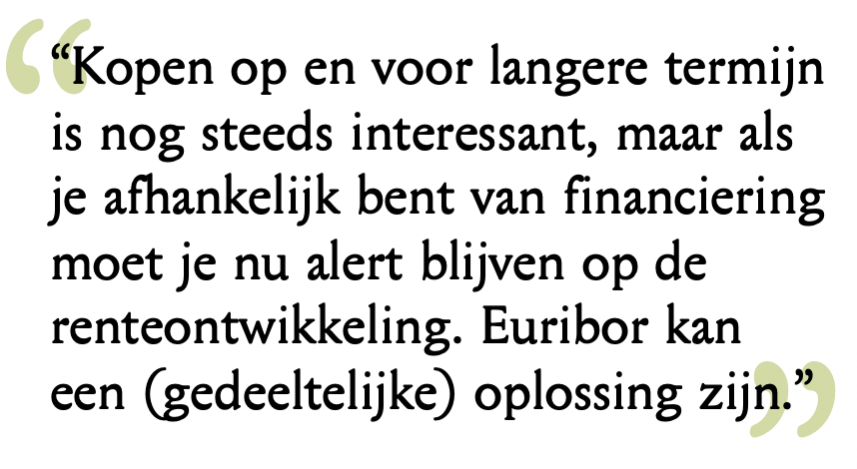
¿Qué espera que suceda en términos de tasas de interés?
“El aumento de la tasa de interés parece estar estabilizándose un poco, pero sigue siendo volátil. Esto afecta los precios de las propiedades y el número de transacciones. Estamos viendo una disminución real en las vistas y las ofertas en propiedades del sector privado. El espacio disponible para los compradores se está reduciendo. Para los creadores de fondos, cada vez es más difícil que los fondos recién establecidos alcancen el objetivo de rendimiento porque a menudo tienen una estructura de costos ajustada en la que desea obtener un rendimiento directo para los participantes. Comprar a más largo plazo sigue siendo interesante, pero si dependes de la financiación, tienes que actuar ahora. La financiación variable basada en Euribor, total o parcialmente, puede ser una respuesta, siempre que puedas asumir este riesgo de tipo de interés del flujo de alquiler”.
Como arrendador, ¿qué debe hacer con todos esos costos en aumento?
“Acabamos de tener la crisis de la corona y ya se han buscado soluciones a medida, especialmente por parte de los propietarios privados. Ahora también hay que repercutir la inflación, pero tampoco te beneficias de un edificio que queda vacío porque surgen problemas de pago. Tienes que moverte junto con eso durante este tiempo. En breve; el sector en el que opera su arrendatario, en combinación con su situación financiera, debe ser una consideración a largo plazo al elegir si implementar la indexación total o parcial”.
¿Qué opina de la propuesta de regulación de alquileres?
“La propuesta de regulación del sector de alquiler medio parece un bonito gesto, pero tiene un efecto dramático a medio y largo plazo. Próximamente el 90% del mercado será de renta regulada. Esto significa que usted, como arrendador, ya no puede determinar su propia renta. ¿Cuál es entonces la alternativa? Muchos inversores venderán sus propiedades, lo que hará que el segmento de alquiler medio se reduzca aún más. No habrá más desarrollo, porque el mercado de alquiler ya no es interesante con estos esquemas. Eso es exactamente lo que no quieres. La construcción rápida de nuevas viviendas en los lugares adecuados es la primera solución que debe establecerse como objetivo. Así que gobierno, piense antes de saltar…”

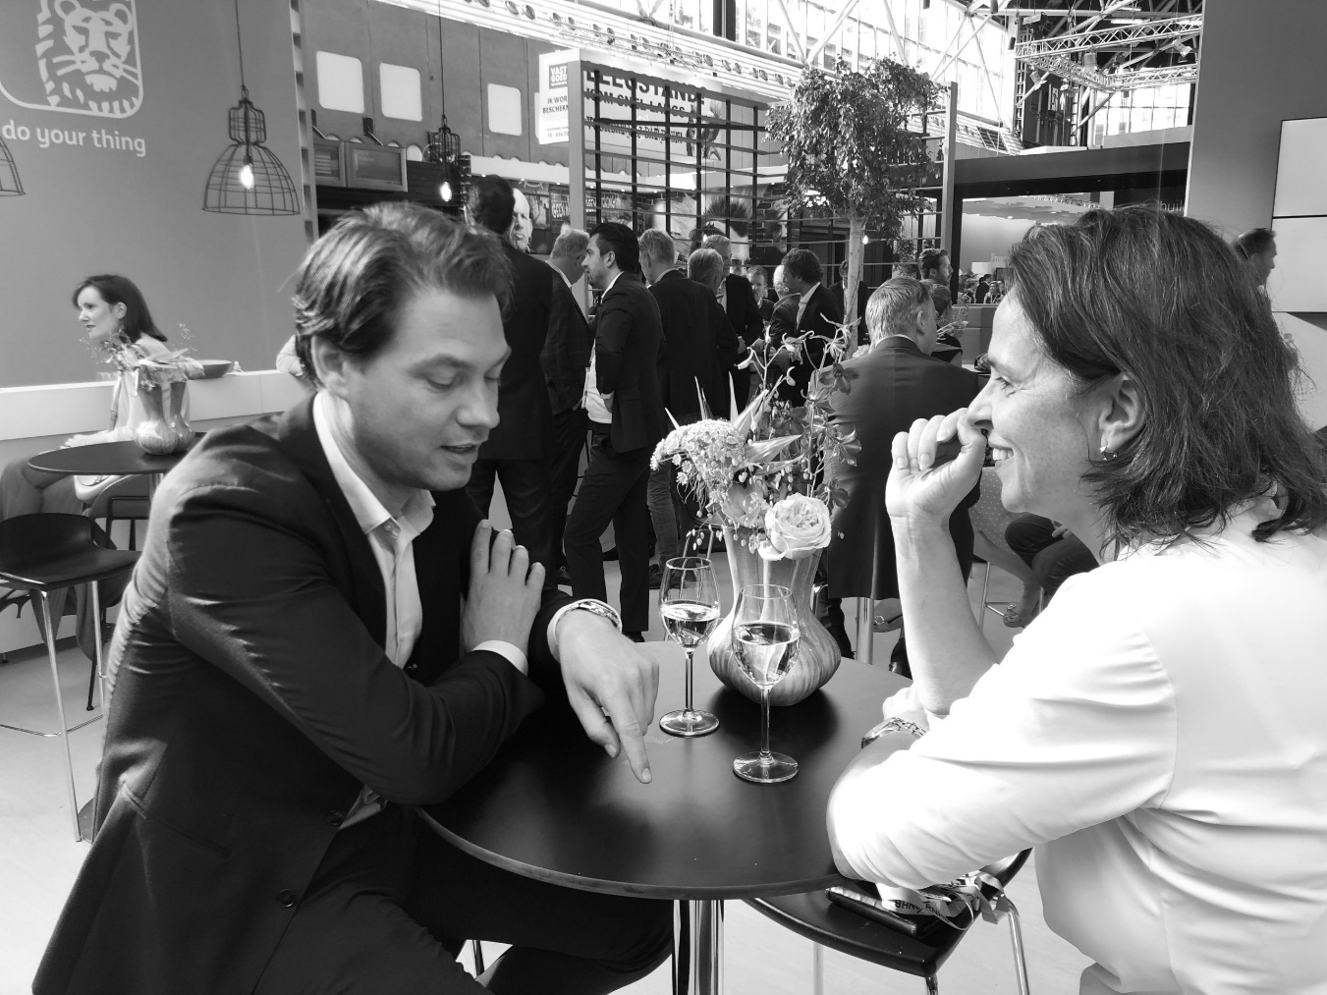
¿Estáis adaptando la política de financiación a la nueva situación?
“Nuestra cartera está en muy buena forma y todavía no nos estamos ajustando mucho. Nos fijamos en la asequibilidad y no tiramos inmediatamente del freno de mano. Seguimos el ritmo del mercado. Tengo confianza en los inversores inmobiliarios, se ha creado un colchón saludable, también porque hemos aprendido de LTV excesivamente altos, como durante la crisis crediticia. Pero la falta de claridad sobre las regulaciones, los largos plazos de los procesos de permisos, los precios más altos de las materias primas, los aumentos en los costos de construcción, los cambios en los impuestos en la casilla 3 y el impuesto de transferencia, etc., generan incertidumbre. Necesitas un punto en el horizonte con una imagen clara de hacia dónde nos dirigimos. Ese punto ahora es difícil de establecer. Con todas estas incertidumbres, nunca lograremos las producciones de vivienda requeridas, y eso me preocupa seriamente.
Como ING REF, queremos ser un factor constante y estable en el mercado y seguir ayudando a los clientes existentes y nuevos. Nos gusta financiar viviendas, pero también, por ejemplo, oficinas, supermercados, centros comerciales de barrio e industria ligera. Hoy en día nos fijamos menos en los valores y más en la asequibilidad y la calidad. Y la profesionalidad del inversor sigue siendo importante. La pregunta 'con qué frecuencia puede pagar el reembolso con el alquiler neto' es hoy en día un aspecto más importante. Naturalmente, cumplimos con todas las regulaciones, lo que significa que abrir una nueva cuenta bancaria o solicitar financiamiento a través de las reglas KYC a veces es más difícil y requiere más tiempo. Pero generalmente podemos arreglar esto rápidamente, especialmente para los clientes existentes”.
Los datos se están convirtiendo en un verdadero cambio de juego, todos dicen, ¿cómo ves eso?
“Creemos firmemente en las oportunidades que ofrecen los datos. Los informes comerciales estándar antes mencionados nos permiten a los pilotos tomar decisiones únicamente sobre la base de datos, por ejemplo. Algunas decisiones se pueden tomar sin la necesidad de un administrador de riesgos. Eso sucede en un segundo, por así decirlo. Además, trabajamos cada vez más sobre la base de datos de alquiler y valoración. Puede compartir datos de forma automática y digital con otras autoridades, sin que las personas tengan que escribirlos. Este es un gran impulso de eficiencia para el cliente, quien, por supuesto, siempre decide por sí mismo qué y con quién comparte. Esto hace que el juego sea más rápido y más transparente. Nuestros clientes realmente se benefician de eso”.
¿Habrá más cambios para el cliente?
” Sí, nos estamos convirtiendo cada vez más en un mostrador de 'ventanilla única'. ING REF solía ser una entidad independiente, pero ahora nos hemos convertido en parte de ING Business Banking. Esto significa que el cliente de bienes raíces ahora puede acudir a nosotros para todos los asuntos bancarios, relacionados con bienes raíces o no. Debido a la nueva situación, también se han hecho una serie de nuevos nombramientos (ver recuadro). Con este equipo podemos ofrecer a nuestros clientes, desde pequeños hasta grandes, una gama de productos aún mejor y más amplia”.
En resumen, ¿cuál es su visión para el futuro cercano?
“La sustentabilidad será una tarea importante, pero si pones un punto en el horizonte a tiempo, esto tendrá éxito. Los datos son y seguirán siendo un gran cambio de juego. Allí invertimos al máximo en lo que nuestros clientes realmente notarán a corto plazo. En breve; Todavía tengo fe en el mercado inmobiliario, para clientes existentes y nuevos”.
Acerca de ING Finanzas Inmobiliarias
Hein Wegdam (36) es director de ING Real Estate Finance y miembro del equipo directivo de Business Banking en los Países Bajos. Wegdam comenzó su carrera en ING Real Estate Finance Ámsterdam y ha ocupado varios puestos, incluido el de gerente de relaciones. También contribuyó a inversiones de sostenibilidad para inversores inmobiliarios institucionales en el equipo de Finanzas Sostenibles en Singapur. En los últimos años ha trabajado como director de Sostenibilidad e Innovación en ING Real Estate Finance.
Hein es responsable de la propuesta inmobiliaria de ING para inversores inmobiliarios comerciales en el mercado holandés. Esto se hace desde cuatro regiones donde los inversionistas de bienes raíces comerciales son atendidos por equipos con experiencia local. Un equipo central se centra en particular en el servicio (digital) de pequeños inversores inmobiliarios profesionales.
Región Noroeste Ruud Pastor
Región Sudoeste Jelle de Wilde
Región Noreste Ramon Saksens
Región Sureste Rob Konings
¿Te pareció interesante este artículo? ¡Suscríbete a nuestra revista electrónica !
Descargar artículo

